

**T I S K O V Á Z P R Á V A**

**22. březen 2024**

**Horácká galerie začíná s rekonstrukcí,**

**na místě hospodářského objektu vznikne depozitář**

Horácká galerie dne 21. března 2024 předala staveniště realizátorovi stavby – společnosti STAREDO s.r.o., a oficiálně tak zahájila dlouhodobě plánovanou přestavbu bývalého hospodářského objektu v severním křídle na depozitář. Dojde ke kompletní rekonstrukci objektu na druhém nádvoří, který je aktuálně ve velmi špatném stavebně technickém stavu a který v současné době není možné využívat pro odbornou činnost galerie. Budova, která kdysi sloužila jako stáje pro dobytek a v posledních letech jako sklad pro nepotřebný majetek, krátkodobé uložení objemných předmětů, bronzových soch či přístřešek pro parkování služebního vozidla, bude nově určena pro uložení skla a plastik. Vznikne přibližně 420 m2 nového využitelného prostoru.

Plastiky a sklo jsou dosud uskladněny v provizorních podmínkách v objektu novoměstského zámku v prostorách, které sice splňují základní požadavky na uložení a zabezpečení, ale již neodpovídají běžným standardům v muzejnictví. Nový depozitář bude splňovat požadavky na adekvátní uskladnění sbírkových předmětů, a to i po stránce samotných úložných systémů. Depozitář bude částečně vybaven posuvnými regály, které umožňují uskladnit větší množství sbírkových předmětů a pro uživatele znamenají jednodušší manipulaci.

Hlavním cílem projektu je zajistit adekvátní ochranu sbírkového fondu Kraje Vysočina ve správě galerie prostřednictvím revitalizace galerie, stavební obnovy části nemovité kulturní památky. Horácká galerie je největší galerií výtvarného umění na Vysočině, pečuje o 10 821 sbírkových předmětů, z toho 3284 ks skla a 1889 plastik.

Stavba bude spolufinancována z prostředků Evropské unie. Projekt byl podpořen v rámci 34. výzvy IROP 2021-2027 Muzea, poskytnutá dotaze je maximálně 27 593 370,65 Kč (z toho 22 723 952,30 činí příspěvek Evropské unie a 4 869 418, 35 Kč jsou finanční prostředky ze státního rozpočtu). Kraj Vysočina se na realizaci finančně podílí 15 % z celkové výše způsobilých výdajů.

Projekt bude dokončen nejpozději v červenci roku 2026. Stavět ho bude novoměstská firma STAREDO s.r.o., která byla vybrána na základě veřejné zakázky, se kterou Kraj Vysočina podepsal smlouvu letos v únoru. Hodnota stavební zakázky po soutěži je 25 milionů Kč. Stavba bude probíhat za plného provozu galerie a návštěvní hodiny Horácké galerie zůstanou v nezměněném rozsahu. Předpokládáme, že veřejnosti se stavební práce dotknout pouze dílčím způsobem, neboť nezasáhnou do objektů na 1. nádvoří, kde se nacházejí expozice a pořádají se odpolední a večerní akce. Samozřejmě je třeba počítat s hlukem, vyplývajícím z charakteru stavebních prací, omezeno bude vjíždění do areálu na druhé nádvoří ze směru od Billy, takže např. svatebčané budou moci přijíždět do galerie pouze k hlavnímu vchodu z Vratislavova náměstí. U významných kulturních akcí, které probíhají v běžné pracovní době, například u festivalu Novoměstské Slunohraní, budeme provoz koordinovat s dodavatelem stavby tak, aby se akce mohla uskutečnit v plném rozsahu.

V uvolněných prostorách vzniknou nové výstavní prostory (v aktuálním depozitáři skla) a ještě letos bude zpracován investiční záměr, jak využít prostory středního traktu, tzv kovárny, kde jsou dnes uloženy plastiky. Představa ředitelky Věry Staňkové je taková, že by z centrálního traktu měla v budoucnu vzniknout kavárna s obchodem drobných uměleckých děl, propagačních předmětů, případně lokálních produktů, která bude logicky propojena s novým společensko-edukačním prostorem pro širokou veřejnost.

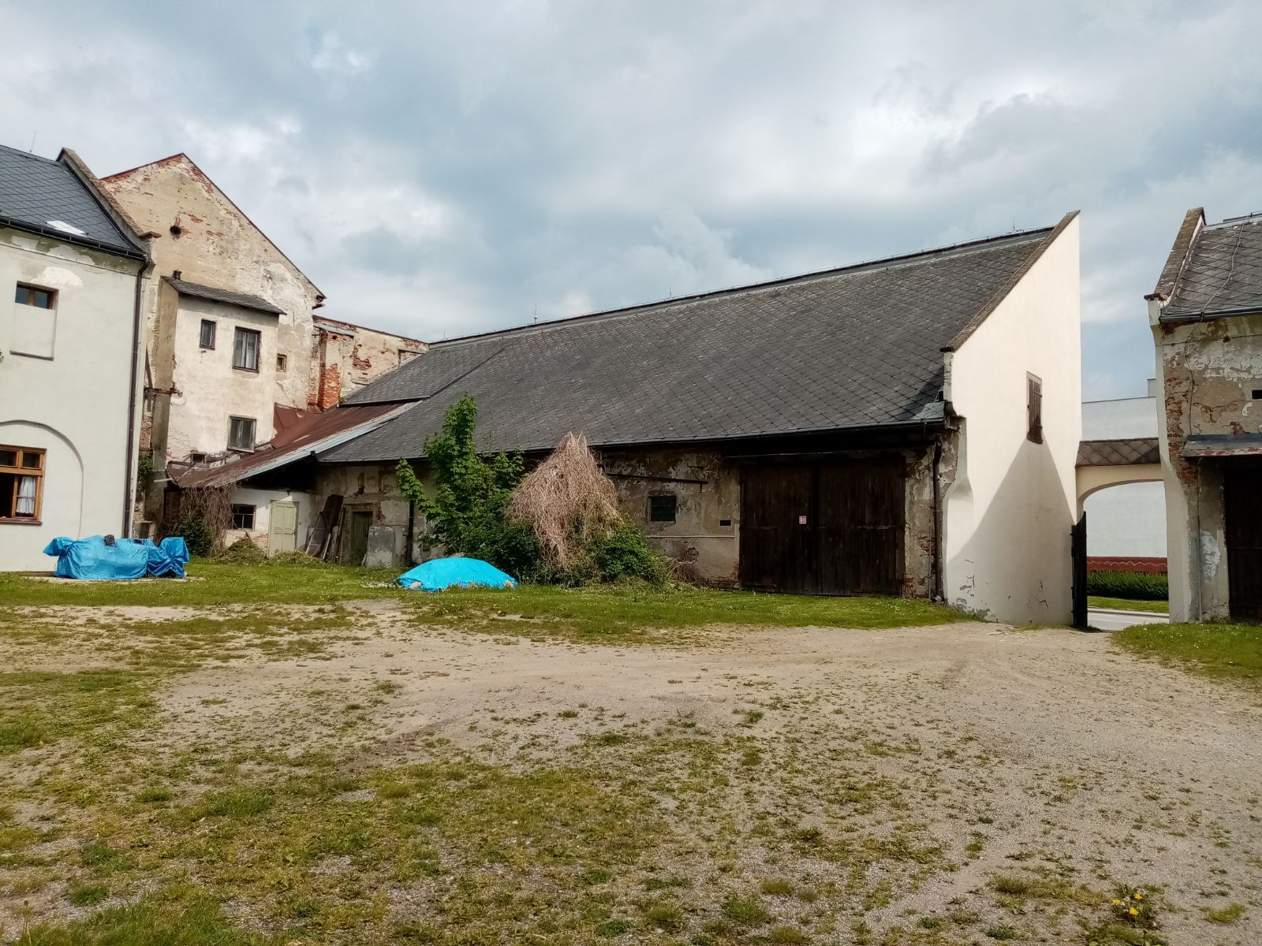

Kontakt:

Mgr. Věra Staňková

ředitelka Horácké galerie v Novém Městě na Moravě

tel. 735 703 406

e-mail: [reditelka@horackagalerie.cz](mailto:reditelka@horackagalerie.cz)

[www.horackagalerie.cz](http://www.horackagalerie.cz)

